環地温発第2308292号
令和５年８月29日
各府省庁 国務大臣 殿

環境大臣 西村 明宏
（ 公 印 省 略 ）

「デコ活」の推進について（御依頼）

平素より気候変動政策に格別の御理解・御協力を賜り、厚く御礼申し上げます。
さて、2050年カーボンニュートラルの実現に向けて、国民・消費者の行動変容、ライフスタイル転換を促すため、「デコ活」（脱炭素につながる新しい豊かな暮らしを創る国民運動）を推進し、国民のより良い豊かな暮らし創りを企業・自治体・団体等の皆様と一緒に後押ししてまいりました。

この「デコ活」を国民の皆様に広く普及・浸透させるべく、今般、
- ロゴマーク、メッセージ、「デコ活アクション」を定め、
- 国民各界の皆様に「デコ活宣言」をいただき、日々の取組を「＃デコ活」としてSNS等で発信、広げていただくことを呼びかけるとともに、
- 関連する組織・制度・予算について、「デコ活」を冠した愛称を付し、ワンメッセージで普及を後押しすることといたしました。（詳細別添のとおり）

つきましては、本通知内容を所管業界・団体・法人等に広く周知いただくとともに、
◇ ロゴマークやメッセージの積極的な御活用
◇「デコ活アクション」の率先実施
◇「デコ活宣言」の実施や「#デコ活」としてSNS等での取組等の発信
◇「デコ活」を冠した愛称への御理解と積極的な呼称
など、「デコ活」の国民・消費者への普及・浸透に向け、格別の御協力を賜りますようお願い申し上げます。

なお、COOL CHOICEをはじめ、これまでの国民運動は「デコ活」に移行します。御理解の程、何卒よろしくお願いします。

（本件お問合せ先）
環境省 地球環境局 デコ活応援隊（脱炭素ライフスタイル推進室）
担当：井上（昇）、酒井、渡部、林
電話：０３－５５２１－８３４１
Mail ：chikyu-sushin@env.go.jp

（別添）

（１）ロゴマーク及びメッセージについて
「デコ活」の更なる認知拡大・普及のため、ロゴマーク及びメッセージを決定しました。

  - ロゴマーク：一人一人の日常の取組が地球を変える大きなうねりになる「バタフライエフェクト」をイメージし、シンプルな蝶のデザインにしました。

  - メッセージ：くらしの中のエコろがけ
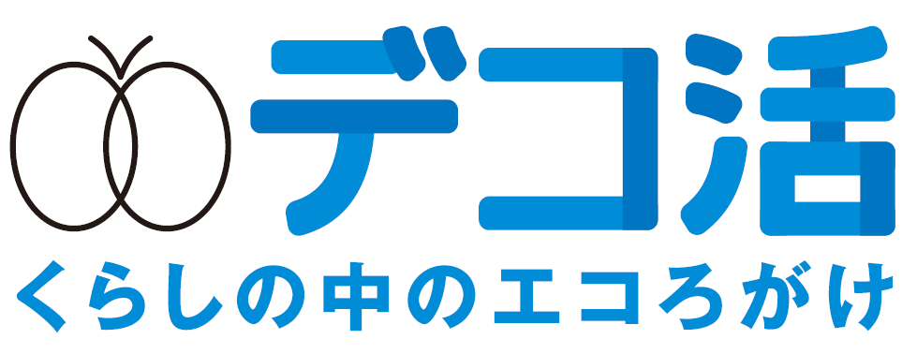

（ダウンロードはこちらから：https://ondankataisaku.env.go.jp/decokatsu/join.html）

（２）「デコ活アクション」について
国民の皆様の暮らしを豊かにより良くする具体的な取組として、 デ・コ・カ・ツにちなんだ“まずはここから”４アクションを筆頭に、計13アクションを設定しました。
分類 |  |  | アクション
まずは  ここから | 住 | デ | 電気も省エネ 断熱住宅 （電気代をおさえる断熱省エネ住宅に住む）
 | 住 | コ | こだわる楽しさ エコグッズ （LED・省エネ家電などを選ぶ）
 | 食 | カ | 感謝の心 食べ残しゼロ （食品の食べ切り、食材の使い切り）
 | 職 | ツ | つながるオフィス テレワーク （どこでもつながれば、そこが仕事場に）
ひとりでにCO2 が下がる | 住 |  | 節水できる機器、高効率の給湯器を選ぶ
 | 移 |  | 環境にやさしい次世代自動車を選ぶ
 | 住 |  | 太陽光発電など、再生可能エネルギーを取り入れる
みんなで実践 | 衣 |  | クールビズ・ウォームビズ、サステナブルファッションに取り組む
 | 住 |  | ごみはできるだけ減らし、資源としてきちんと分別・再利用する
 | 食 |  | 地元産の旬の食材を積極的に選ぶ
 | 移 |  | できるだけ公共交通・自転車・徒歩で移動する
 | 買 |  | はかり売りを利用するなど、好きなものを必要な分だけ買う
 | 住 |  | 宅配便は一度で受け取る
（支援策も含めた詳細はこちらから：https://ondankataisaku.env.go.jp/decokatsu/action/）

（３）「デコ活宣言」の実施及び「#デコ活」を用いたSNSでの発信
企業・自治体・団体・個人の皆様に「デコ活宣言」をしていただき、日々のデコ活の取組を「#デコ活」としてSNS等で発信し、広げていただくことをお願いします。SNS上で発信された「#デコ活」については、環境省SNS等で情報発信します。

【デコ活宣言】
デコ活宣言（以下①又は②若しくは両方。メッセージは任意）を実施いただくとともに、その内容についてホームページや広報誌等で広く発信をお願いいたします。

- 脱炭素につながる製品、サービス、取組展開を通じて国民の彩り豊かな暮らし（デコ活）を後押しします！

- 日々の生活・仕事の中で、デコ活（脱炭素につながる豊かな暮らし）を実践します！

（「デコ活宣言」はこちら：https://ondankataisaku.env.go.jp/decokatsu/join.html）

※ 2015年より継続しておりましたこれまでの国民運動「COOL CHOICE」への賛同登録につきましては、デコ活への移行に伴い、令和5年12月を目処に新規受付を終了する予定です。

（４）「デコ活」を冠した愛称について
以下のとおり、関連する組織・制度・予算に「デコ活」を冠した愛称を付け、ワンメッセージで「デコ活」の普及を後押しします。愛称への御理解・御活用の程よろしくお願いします。
組織・制度・予算 | 愛称
環境省 脱炭素ライフスタイル推進室 | デコ活応援隊
新国民運動・官民連携協議会 | デコ活応援団
豊かな暮らしを後押しする関連予算すべて | デコ活予算
全国地球温暖化防止活動推進センター | デコ活ジャパン
地域地球温暖化防止活動推進センター | デコ活ローカル
地球温暖化防止活動推進員 | デコ活推進員

（参考）https://ondankataisaku.env.go.jp/decokatsu/ （8月29日からの新URL）

